**KADIN VE AİLE ARAŞTIRMA MERKEZLERİ FİLİSTİN BİLDİRİSİ**

İsrail’in Filistin halkına 1948’den beri uyguladığı sistematik şiddet 7 Ekim 2023’ten itibaren “soykırım”a dönüşmüş, İsrail’in soykırım politikası sonucu kadınlar, çocuklar ve siviller aç, susuz, *sağlık* ve bakım malzemelerinden yoksun bırakılmış ve kitlesel olarak göçe zorlanmışlardır. Bu zulüm sonucu Birleşmiş Milletler’in bir raporunda bu tarihten itibaren Gazze’de çoğunluğunu kadınların ve çocukların oluşturduğu 60.000’den fazla sivil katledilmiştir. Bununla birlikte gerçek rakamın bunun çok üzerinde olduğu hatta 680.000’e ulaştığı da tahminler arasındadır. UNICEF’in Ekim 2025’te yayınladığı bir rapora göre son iki yılda aralarında 1000 bebeğin de yer aldığı 64.000’den fazla çocuğun öldürüldüğü veya yaralandığı, 28.000 kadın ve kız çocuğunun ise öldürüldüğü tahmin edilmektedir.

Bu insani dramın bir başka boyutu ise yardım almaya çalışan sivillerin dahi hedef alınmasıdır. Gazze’de açlık ve yoksulluk içinde yaşam mücadelesi veren aileler, gıda yardımı için toplandıklarında da saldırıya uğramış; *yaşama hakları, vücut bütünlüğünün korunması* hakları ihlal edilmiştir. İsrail, Gazze’de hastaneleri bombalamış, elektrikleri ve suları kesmiş böylelikle hastaların, yaralıların ve yoğun bakımdaki bebeklerin ölümüne sebep olmuştur. Ayrıca Gazzeli kadınların doğum yapmalarına engel olmak için kadınlara hizmet veren doğum hastanelerini, hastanelerin doğum servislerini ve tüp bebek kliniği dâhil üreme sağlığı tesislerini yok etmiştir. Kadınların *sağlık* hizmeti almalarına engel olarak onların hamilelik ve doğumla ilgili komplikasyonlarda ölmelerine yol açmıştır. Bu yapılanlar bölgede Filistin halkının gelecekte var olmasını engellemeye yönelik kalıcı bir etnik temizliğin amaçlandığını göstermektedir.

Bizler aşağıda isimleri yer alan Üniversitelerin her türlü şiddetin ve insanlık dışı uygulamanın karşısında olan Kadın ve Aile Araştırma Merkezleri olarak:

İsrail’in Filistin topraklarını işgal ettiği 1948 yılından bu yana, yani 75 yıldır zorunlu göçe, katliamlara maruz kalan Filistin halkının yanında olduğumuzu, ateşkesi memnuniyetle karşılamamıza rağmen İsrail’in daha önce sağlanan ateşkesi bozup yüzlerce Filistinliyi öldürdüğünü de göz önüne alıp ateşkes kararına temkinli yaklaştığımızı ifade ederiz. Başta kadınlar ve çocuklar olmak üzere ellerinden alınan tüm hakların geri verilmesi için çalışılmasını; konutların, okulların, üniversitelerin yani eğitim kurumlarının, doğum hastanelerinin, üreme sağlığı tesislerinin ve diğer sağlık kurumlarının yeniden kurulmasını; açlıkla mücadele eden kadınlar, çocuklar ve sivil halkın yoksulluğuyla mücadele edilmesini talep ediyoruz. İsrail’in bu barış çabalarını karşılıksız bırakmayarak ateşkesi bozmayacağını umut ediyor, barış, adalet ve insan hakları temelinde ortak akademik duruşumuzu kararlılıkla sürdüreceğimizi kamuoyuna saygıyla duyururuz.

Afyon Kocatepe Üniversitesi, Akdeniz Üniversitesi, Alanya Alaaddin Keykubat Üniversitesi, Altınbaş Üniversitesi, Amasya Üniversitesi, Anadolu Üniversitesi, Ankara Üniversitesi, Ankara Hacı Bayram Veli Üniversitesi, Ankara Yıldırım Beyazıt Üniversitesi, Atatürk Üniversitesi, Aydın Adnan Menderes Üniversitesi, Balıkesir Üniversitesi, Bandırma Onyedi Eylül Üniversitesi, Bartın Üniversitesi, Bayburt Üniversitesi, Bilecik Şeyh Edebali Üniversitesi, Bingöl Üniversitesi, Bitlis Eren Üniversitesi, Dicle University, Doğu Akdeniz Üniversitesi, Doğuş Üniversitesi, Düzce Üniversitesi, Erzincan Binali Yıldırım Üniversitesi, Fatih Sultan Mehmet Vakıf Üniversitesi, Fırat Üniversitesi, Giresun Üniversitesi, Hitit Üniversitesi, Iğdır Üniversitesi, İnönü Üniversitesi, İstanbul Rumeli Üniversitesi, İstanbul Teknik Üniversitesi, İstanbul Ticaret Üniversitesi, Kafkas Üniversitesi, Karabük Üniversitesi, Karadeniz Teknik Üniversitesi, Kırklareli Üniversitesi, Kilis 7 Aralık Üniversitesi, KKTC Yakın Doğu Üniversitesi, Malatya Turgut Özal Üniversitesi, Mardin Artuklu Üniversitesi, Mersin Üniversitesi, Ordu Üniversitesi, Osmaniye Korkut Ata Üniversitesi, Sakarya Üniversitesi, Sinop Üniversitesi, Süleyman Demirel Üniversitesi, Şırnak Üniversitesi, Van Yüzüncü Yıl Üniversitesi, Uluslararası Final Üniversitesi, Yalova Üniversitesi, Yozgat Bozok Üniversitesi

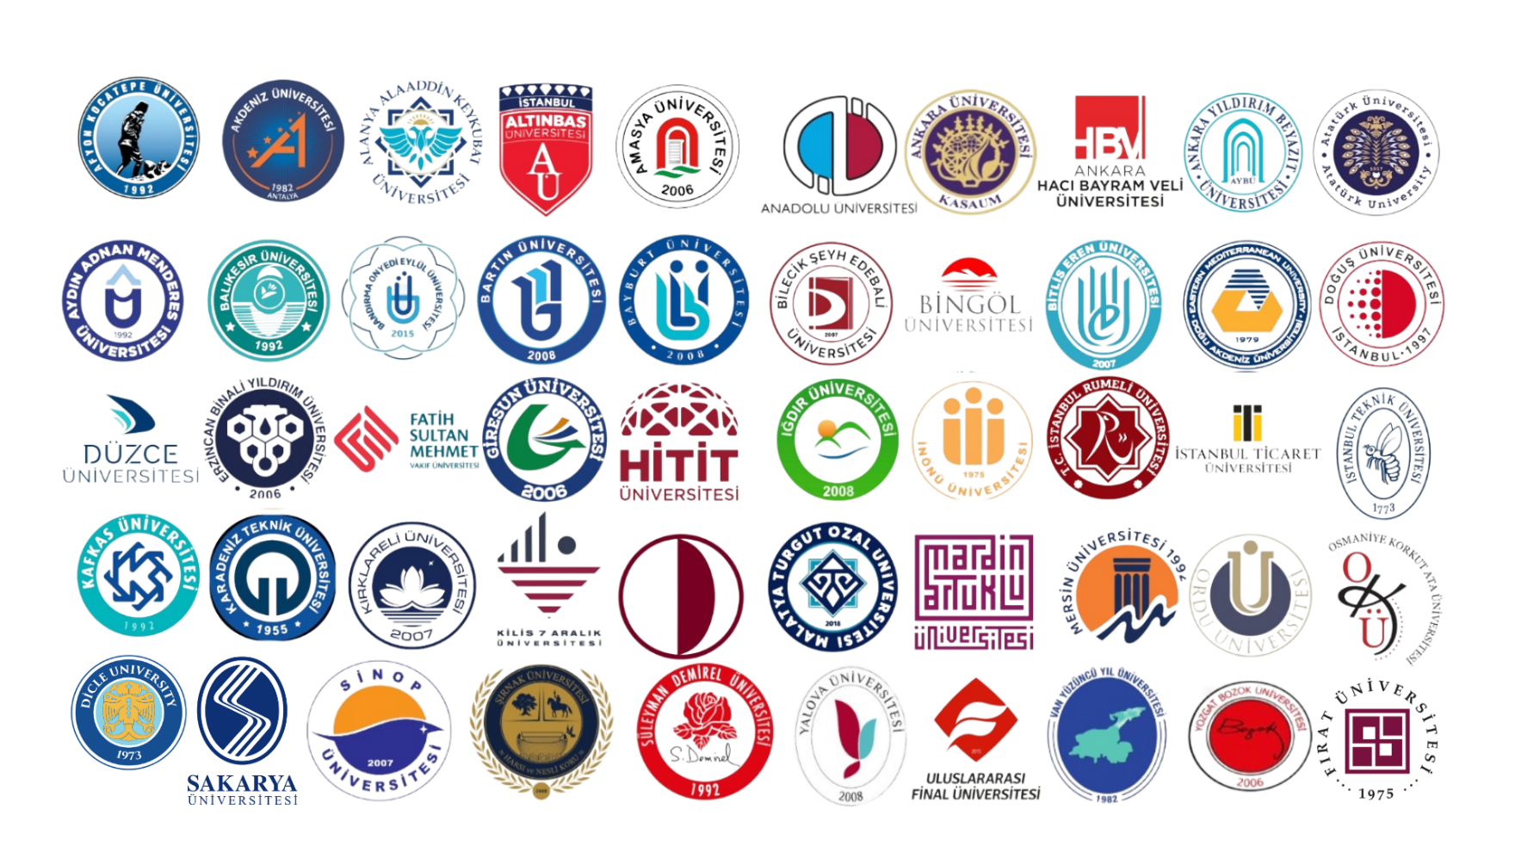

**DECLARATION OF THE WOMEN’S AND FAMILY RESEARCH CENTERS ON PALESTINE**

The systematic violence that Israel has inflicted on the Palestinian people since 1948 turned into “genocide” as of October 7, 2023. As a result of the ongoing attacks in Gaza for nearly two years, the fundamental human rights of the Palestinian people, foremost among them the right to life, bodily integrity, health, and education have been severely violated. Due to Israel’s genocidal policy, women, children, and civilians have been deprived of food, water, and medical and care supplies, and have been forcibly displaced on a massive scale. According to the United Nations, the officially verified death toll has exceeded 65,000, although it is widely accepted that the actual number is much higher. UN data further indicate that approximately **70%** of the dead in Gaza are **women and children**. UNICEF reports that since October 2023, more than 64,000 children have been killed or injured.

Another dimension of this humanitarian tragedy is that even civilians seeking humanitarian aid have been targeted. Families struggling to survive under conditions of famine and poverty in Gaza have been attacked while gathering for food aid, resulting in violations of their *right to life and bodily integrity*. Israel has bombed hospitals, cut off electricity and water, thereby causing the deaths of patients, the wounded, and infants in intensive care. Furthermore, Israel has destroyed maternity hospitals, delivery wards, and reproductive health facilities, including in-vitro fertilization (IVF) clinics, in order to prevent Palestinian women from giving birth. By obstructing women’s access to *healthcare*, Israel has caused deaths from pregnancy and childbirth complications. These actions clearly reveal an intent to carry out a permanent ethnic cleansing aimed at eradicating the Palestinian people’s future existence in the region.

As Women and Family Research Centers of the undersigned universities, which stand firmly against all forms of violence and inhumane practices, we declare the following: We stand in solidarity with the Palestinian people, who have suffered forced displacement and massacres for 75 years since the occupation of Palestinian lands by Israel in 1948. Although we welcome the declaration of a ceasefire, we approach it with caution, given Israel’s past violations of ceasefire agreements resulting in the deaths of hundreds of Palestinians.

We call for efforts to restore all rights that have been taken away, especially those of women and children, and to rebuild housing, schools, universities, maternity hospitals, reproductive health facilities, and other healthcare institutions. We urge for international commitment to combat hunger and poverty among the women, children, and civilians of Gaza. We express our hope that Israel will not undermine these peace efforts and that a genuine, lasting ceasefire will be maintained.

We reaffirm our collective academic stance grounded in peace, justice, and human rights, and we will continue to uphold it with determination.

Afyon Kocatepe University, Alanya Alaaddin Keykubat University, Akdeniz University, Altınbaş University, Amasya University, Anadolu University, Ankara University, Ankara Hacı

Bayram Veli University, Ankara Yıldırım Beyazıt University, Atatürk University, Aydın Adnan

Menderes University, Balıkesir University, Bandırma Onyedi Eylül University, Bartın University, Bayburt University, Bilecik Şeyh Edebali University, Bingöl University, Bitlis Eren University, Dicle University, Doğuş University, Düzce University, Erzincan Binali Yıldırım University, Fatih Sultan Mehmet Foundation University, Final International University, Fırat University, Giresun University, Hitit University, Iğdır University, Inönü University, Istanbul Rumeli University, Istanbul Commerce University, Istanbul Technical University, Kafkas University, Karabük University, Karadeniz Technical University, Kırklareli University, Kilis 7 Aralık University, Near East University (TRNC), Malatya Turgut Özal University, Mardin Artuklu University, Mersin University, Ordu University, Osmaniye Korkut Ata University, Sakarya University, Sinop University, Süleyman Demirel University, Şırnak University, Van Yüzüncü Yıl University, Yalova University, Yozgat Bozok University.